เอกสารรายงานผลการดำเนินงานของกิจกรรมที่สอดคล้องกับการเสริมสร้างค่านิยมหลักของคนไทย 12 ประการ
๒.ชื่อกิจกรรมหลัก ส่งเสริมให้ผุ้เรียนมีคุณธรรม จริยธรรม และค่านิยมที่พึงประสงค์
๒.๑ วัตถุประสงค์
1. เพื่อรักษาขนบธรรมเนียมประเพณีอันดีงามของไทย
2. เพื่อปลูกฝังคุณธรรม จริยธรรมที่ดีงามให้แก่นักเรียน
๒.๒ วิธีการดำเนินงาน
1. ประชุมโครงการ
2. แต่งตั้งคณะกรรมการดำเนินงาน
3. ดำเนินการจัดกิจกรรม
1.กิจกรรมส่งเสริมประชาธิปไตยในโรงเรียน
2.กิจกรรมวันสำคัญและการอนุรักษ์ประเพณีที่ดีงาม
3.กิจกรรมพัฒนาและประเมินคุณลักษณะอันพึงประสงค์
4. นิเทศ ติดตาม กำกับ ประเมินผล
5. รายงานสรุปผลโครงการ

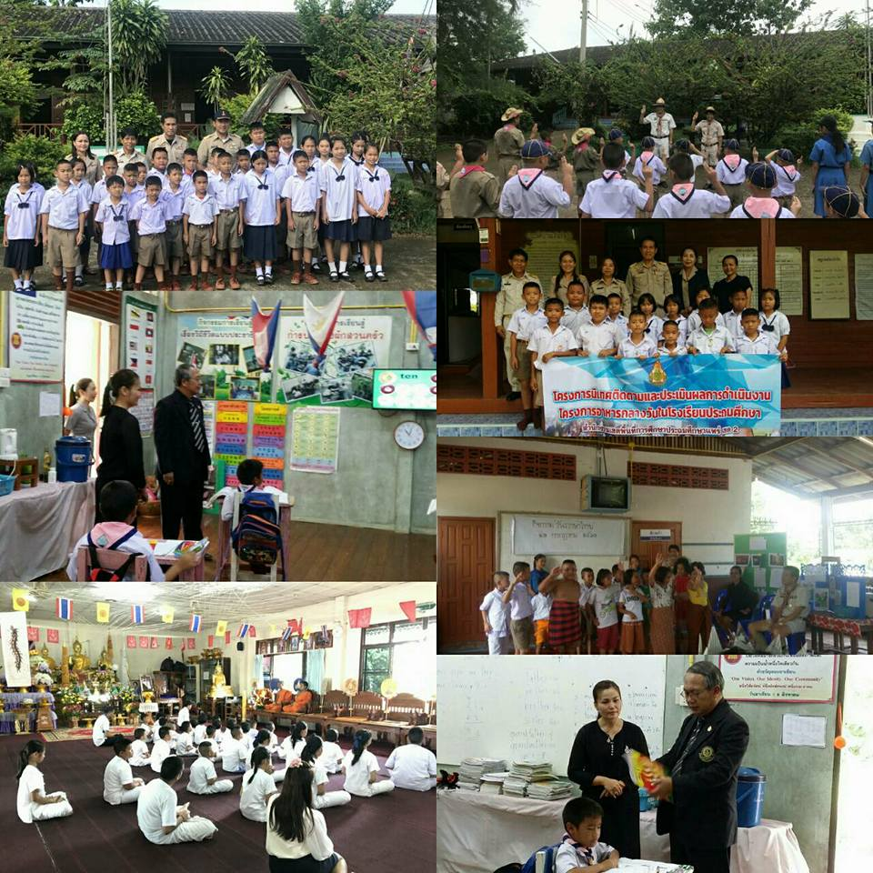
๒.3 ผลการดำเนินงาน
1. นักเรียนมีคุณลักษณะอันพึงประสงค์ตามหลักสูตร
2. นักเรียนแสดงออกถึงความเอื้ออาทรต่อผู้อื่นและความกตัญญูกตเวทีต่อผู้มีพระคุณ
3. นักเรียนยอมรับความเห็นและวัฒนธรรมที่แตกต่างกัน
4. นักเรียนมีความตระหนักในการรู้คุณค่าร่วมอนุรักษ์และพัฒนาสิ่งแวดล้อม
5. นักเรียนมีค่านิยมที่ดีตามอัตลักษณ์ของสถานศึกษา

กิจกรรมหลักที่ ๒ ดำเนินการสอดคล้อง ครบ ๑๒ ประการ ไม่ครบ
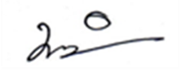
ผู้รายงานข้อมูล ผู้รับรองข้อมูล
แสงเดือน แสงสร้อย

( นางแสงเดือน แสงสร้อย ) ( นายปิยะกร ทุมวงษ์ )
ผู้รับผิดชอบโครงการ ผู้อำนวยการโรงเรียนเด่นทัพชัย
โทรศัพท์ 095-6745306 โทรศัพท์ 080-7834305

